Лабораторная работа №4

Нейронная сеть Хопфилда. Ассоциативная память

Цель работы: Изучить обучение и функционирование нейронной сети Хопфилда при решении задач распознавания образов.

1. Общие сведения о нейронной сети Хопфилда

Представляет собой нейронную сеть с обратными связями. Функционирование таких сетей характеризуется релаксационным процессом обработки информации, который происходит до тех пор, пока не установится состояние равновесия. Многие исследователи описывали аналогичные нейронные сети, например, Андерсон (Anderson, 1977) и Литтл (Little, 1978). В 1982 г. американский биофизик Хопфилд (Hopfield) представил математический анализ релаксационных сетей с обратными связями. Он базировался на теории изинговых спинов, ко n торая используется для изучения ферромагнетиков при низких температурах. Поэтому такие нейронные сети получили название сетей Хопфилда.

2. Архитектура нейронной сети Хопфилда
Нейронная сеть Хопфилда характеризуется обратными связями. В ней каждый нейрон имеет синаптические связи со всеми остальными нейронами сети. Такую модель можно представить в виде графа (рисунок 1).

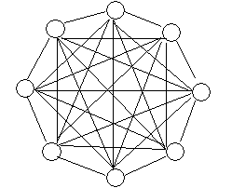

Рисунок 1 – Граф-модель нейронной сети Хопфилда
Архитектуру такой сети будем представлять в виде двух слоев нейронных элементов (рисунок 2).
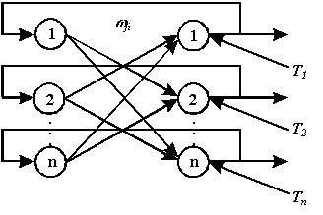

Рисунок 6.2 – Архитектура сети Хопфилда
При этом первый слой является распределительным, а второй слой нейронных элементов осуществляет нелинейное преобразование взвешенной суммы:

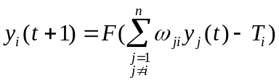, (1)
где 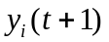— выходное значение i-го нейронного элемента в момент времени 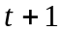;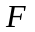— оператор нелинейного преобразования; — пороговое значение i-го нейрона.
В матричной форме модель Хопфилда можно представить, как

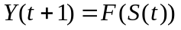, (2)
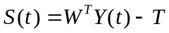.
При этом используемые векторы имеют вид:
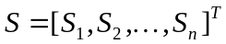,
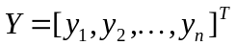,
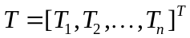,

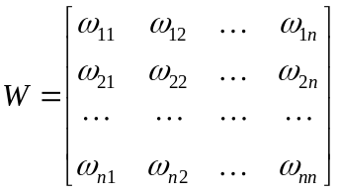. (3)
В качестве матрицы весовых коэффициентов Хопфилд использовал симметричную матрицу (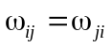) с нулевой главной диагональю (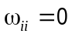). Последнее условие соответствует отсутствию обратной связи нейронного элемента на себя. В качестве функции активации нейронных элементов может использоваться как пороговая, так и непрерывная функция, например, сигмоидная или гиперболический тангенс.
Будем рассматривать нейронную сеть Хопфилда с дискретным временем. Тогда при использовании пороговой функции активации она называется нейронной сетью с дискретным состоянием и временем. Нейронная сеть с непрерывной функцией активации называется нейронной сетью с непрерывным состоянием и дискретным временем. При использовании непрерывного времени модель Хопфилда называется непрерывной.
Для описания функционирования таких сетей Хопфилд использовал аппарат статистической физики. При этом каждый нейрон имеет два состояния активности (1, -1), которые аналогичны значениям спина некоторой частицы. Весовой коэффициент 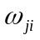можно интерпретировать, как вклад поля j-ой частицы в величину потенциала i-ой частицы. Хопфилд показал, что поведение такой сети аналогично поведению изингового спинового стекла. При этом он ввел понятие вычислительной энергии, которую можно интерпретировать в виде ландшафта с долинами и впадинами. Структура соединений сети определяет очертания ландшафта. Нейронная сеть выполняет вычисления, следуя по пути, уменьшающему вычислительную энергию сети. Это происходит до тех пор, пока путь не приведет на дно впадины. Данный процесс аналогичен скатыванию капли жидкости по склону, когда она минимизирует свою потенциальную энергию в поле тяготения. Впадины и долины в сети Хопфилда соответствуют наборам информации, которую хранит сеть. Если процесс начинается с приближенной или неполной информации, то он следует по пути, который ведет к ближайшей впадине. Это соответствует операции ассоциативного распознавания.

3. Ассоциативная память
Сеть Хопфилда может использоваться в качестве ассоциативной памяти. В этом случае она способна распознавать зашумленные или искаженные образы. Для обучения нейронной сети Хопфилда используется правило Хебба. Представим входные образы, которые необходимо запомнить, в виде следующей матрицы:
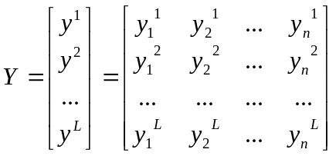,
где L, n – соответственно общее количество и размерность входных образов.
Пусть входные векторы являются биполярными, т.е. 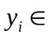{-1,1} . Тогда синаптические коэффициенты нейронной сети определяются, как

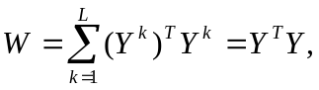 (4)
или в обычной форме:

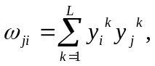 (5)
где 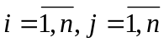, причем 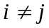.
Так как главная диагональ матрицы весовых коэффициентов сети Хопфилда должна быть нулевой, то

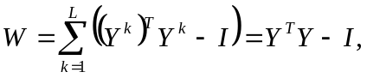 (6)
где I - единичная матрица.
При использовании бинарных векторов, когда 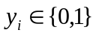, правило обучения можно представить в следующем виде:

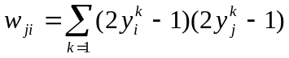, (7)

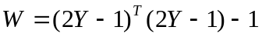, (8)
где 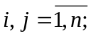 .
Приведенные выше выражения являются модификацией правила обучения Хебба. Они допускают усиление силы связи не только между одновременно активными, но и одновременно неактивными нейронами. На практике обычно используется биполярное представление входных сигналов.
Для настройки порогов нейронных элементов можно использовать следующее выражение:

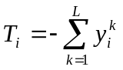, (9)
где 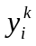- i-ая компонента k-го входного образа.
В ассоциативной памяти пороговые значения нейронных элементов обычно принимаются равными нулю. Матрица весовых коэффициентов, получаемая в соответствии с правилом Хебба является симметричной и характеризуется нулевой главной диагональю. Она представляет собой ковариационную матрицу входных образов, собственные векторы которой являются ортогональными. Тогда взвешенную сумму i-го нейрона можно представить в следующем виде:

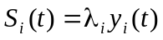, (10)
где 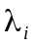- i-ое собственное значение матрицы W.
В результате энергия сети определяется, как

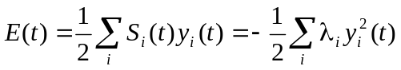. (11)
Из этого выражения следует, что если < 0, то при минимизации энергии значение y_{i}(t) должно стремиться к нулю. В противном случае, если > 0, то значение y_{i}(t) для минимизации энергии будет увеличиваться. Таким образом, в процессе релаксации сети она будет ослаблять одни компоненты вектора Y и усиливать другие. На этом основана коррекция нейронной сетью Хопфилда ошибок во входных образах.
После обучения нейронной сети входные образы образуют впадины, соответствующие определенным наборам информации (рисунок 3).
На рисунке 3 ось ординат соответствует энергии сети Хопфилда, а 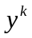 характеризует k-ый образ, хранимый в сети. Таким образом информация хранится в локальных минимумах функции энергии, которые соответствуют стабильным состояниям сети.
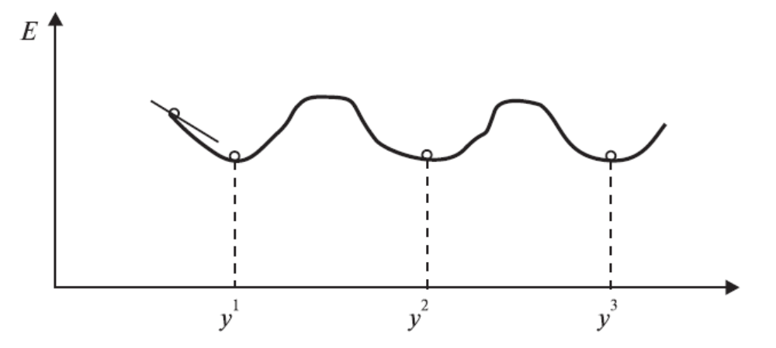

Рисунок 6.3 – Хранение образов в нейронной сети Хопфилда

Совокупность точек, которые при равновесном состоянии сети отображаются в точку локального минимума, называется бассейном притяжения. Паттерны, соответствующие бассейну притяжения, характеризуют зашумленные образы памяти. При подаче на вход сети зашумленного образа она за конечное число шагов переходит в состояние, соответствующее ближайшему локальному минимуму (рисунок 3). Количество шагов определяется расстоянием Хэмминга между искаженным и эталонным образом. Чем дальше расположен входной образ от локального минимума, тем больше итераций необходимо сети для перехода в стабильное состояние. Если наборы входных данных оказываются слишком похожими или слишком многочисленными, то в этом случае локальные минимумы будут располагаться слишком близко друг от друга и начинают интерферировать между собой (рисунок 4).

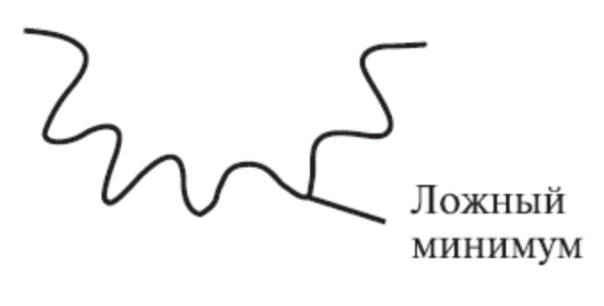

Рисунок 4 – Иллюстрация ложных минимумов
При этом появляются локальные минимумы, соответствующие комбинациям из достаточно больших фрагментов эталонных образов. Такое явление Хопфилд назвал химерами. Если количество образов, хранящихся в сети, больше 0.15n, то локальные минимумы начинают исчезать и поведение сети становится хаотическим (состояние спинового стекла). Размер бассейна притяжения можно регулировать при помощи синаптических связей и порогов нейронных элементов. Так, если увеличивать силу тормозящих соединений, то бассейн притяжения станет больше, а впадины - глубже. Если уменьшить порог нейрона, то впадина станет также глубже. При достаточном уменьшении порога (в отрицательную сторону), бассейн притяжения может охватить все пространство конфигураций, ликвидировав впадины, соответствующие другим стабильным состояниям.
Хопфилд установил экспериментально, что объем памяти для устойчивой работы сети определяется, как

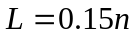, (12)
где n - количество нейронов сети.
Позже были получены различные аналитические оценки допустимого объема памяти сети Хопфилда [29], например:

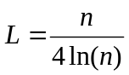. (13)
Данные выражения являются ориентировочными. Так при увеличении корреляции между входными образами и соответственно уменьшении расстояния Хэмминга емкость памяти уменьшается. Поэтому рекомендуется в качестве запоминаемых паттернов использовать линейно независимые, а лучше ортогональные векторы.

4. Функционирование сети Хопфилда
Функционирование сети Хопфилда представляет собой релаксационный процесс в ходе которого сеть достигает устойчивого состояния. Алгоритм функционирования можно представить в виде следующей последовательности шагов.
1. На вход сети подается неизвестный образ.
2. В зависимости от синхронного или асинхронного режима работы сети производятся следующие вычисления:
а) При синхронном режиме функционирования сети выходы нейронных элементов изменяются одновременно
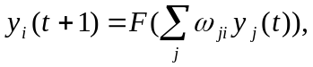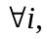
где в качестве оператора нелинейного преобразования F обычно используется пороговая функция.
б) В случае асинхронного режима работы в каждый такт времени изменяется состояние только одного нейронного элемента :
если 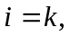
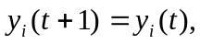 для 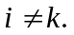
При этом на каждом шаге работы сети такой нейронный элемент выбирается случайно из всей совокупности нейронных элементов или из тех нейронов, которые на предыдущем шаге не изменяли свое состояние.
3. Пункт 2 повторяется до тех пор, пока сеть не перейдет в стабильное состояние. При этом состояния всех нейронных элементов перестают изменяться, т.е. 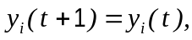 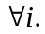

5. Порядок выполнения работы

5.1. Изучить теоретические сведения.
5.2. Написать на любом языке высокого уровня программу моделирования нейронной сети Хопфилда для распознавания образов.
5.3. Провести исследование полученной модели. При этом на вход сети необходимо подавать искаженные образы, в которых инвертированы некоторые биты. Критерий эффективности процесса распознавания - максимальное кодовое расстояние (количество искаженных битов) между исходным и поданным образом. Использовать образы из лабораторной работы №3.
5.4. Результаты представить в виде отчета содержащего:
1) Титульный лист
2) Цель работы
3) Задание
4) Текст программы
5) Результаты обучения и функционирования нейронной сети
6) Выводы по лабораторной работе. Обязательно сравнение результатов с результатами работы №5.
5.5. Подготовиться к защите работы по полученным результатам и контрольным вопросам

6. Контрольные вопросы

6.1. Что из себя представляет нейронная сеть Хопфилда? Опишите принцип построения этой нейронной сети.
6.2. Как функционирует используемая в работе нейронная сеть?
6.3. Сформулируйте правила обучения нейронной сети Хопфилда.
6.4. Сформулируйте понятие энергии нейронной сети Хопфилда.
6.5. Сформулируйте понятие бассейна притяжения нейронной сети Хопфилда.

Литературные источники

1. Головко, В. А. Нейросетевые технологии обработки данных : учеб. пособие / В. А. Головко, В. В. Краснопрошин. − Минск : БГУ, 2017. − 263 с.

